Para realizar las pruebas, se realizo una prueba piloto con 100 alertas y se obtuvieron los siguientes datos:

Al ejecutar MandaCorreosPruebas.py se muestra la siguiente información en consola:

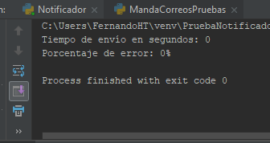

En este archivo, se envían las alertas al tópico “conjunto1/residencia1/alerta”

Primero se debe ejecutar el notificador para que, al enviar las alertas, este envíe los correos:

Cuerpo de cada mensaje:

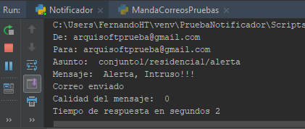

Y respectivamente son enviados a la bandeja de entrada del correo creado especialmente para realizar estas pruebas:

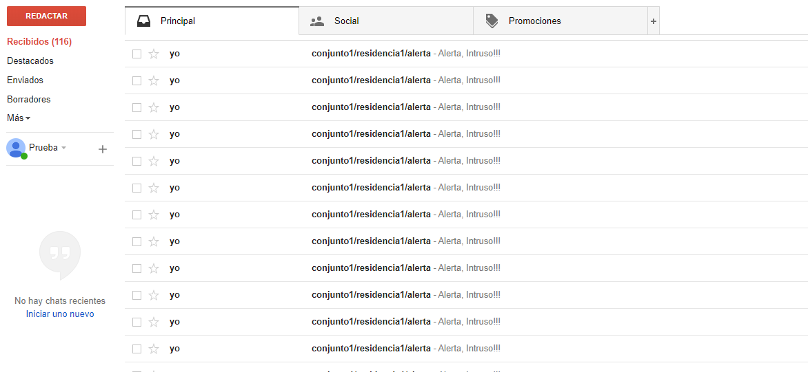

Cabe aclarar que las variables de medición fueron escritas en el programa Notificador.py y también en el MandaCorreosPruebas.py, para poder realizar las pruebas de carga correspondientes.

Prueba con 300000 alarmas, dado que Gmail solo permite una cierta cantidad de envíos de correos (25000), no fue posible llegar a comprobar que las 300000 alarmas son realmente notificadas, solamente una gran parte de ellas llegaron a la bandeja de entrada, de todas maneras, al ejecutar MandaCorreosPruebas.py se muestra la siguiente información en consola:

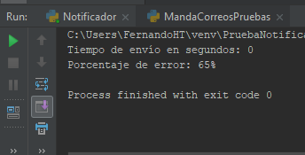

Y el cuerpo del mensaje que se presenta en consola, es igual al realizado en la prueba de 100 alertas para cada mensaje:



Así mismo, estas llegan a la bandeja de entrada:

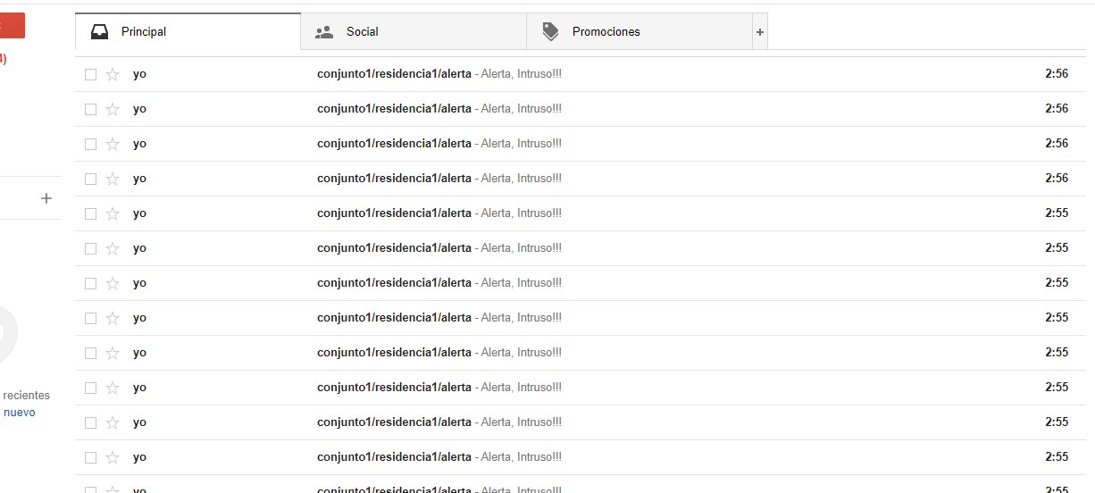

Se pudo observar que a pesar de que las alertas se envían instantáneamente, el envío de correos es un poco demorado, debido a la autenticación del usuario que envía el correo que se debe hacer; sin embargo, los primeros correos se envían de una manera “rápida” mientras que los demás son encolados porque se debe realizar la autenticación de usuario. La prueba se realizó también con 500 alertas y se demoró en enviar los correos por lo mencionado anteriormente, a medida que iban ingresando más y más correos, estos se iban encolando a la espera de su autenticación para ser enviados.

El proceso en general es un poco demorado, más, sin embargo, el tiempo promedio de respuesta por cada alerta fue de 1,5 segundos. Superando el límite que era de un segundo, pero a la parte de autenticación no fue posible reducirle el tiempo de respuesta.